**DISCIPLINA QUALIDADE DE SOFTWARE**

**TRABALHO PRÁTICO 1**

**AVALIAÇÃO DA QUALIDADE DE PRODUTO**

Nomes dos (as) alunos (as):

Kellen Monteiro – Matrícula: 548328

Mateus Araújo – Matrícula: 500924

Rayan Victor – Matrícula: 476676

Levi de Castro – Matrícula: 511097

Juvenal Lavres – Matrícula: 485170

Adriano Mendes – Matrícula: 508201

Jânio Lima – Matrícula: 519325

**Russas - CE**

**2023.1**

# ÍNDICE

**ÍNDICE 2**

**1. Tipo de Aplicação 3**

**2. Tipo de método de avaliação 4**

**3. Papéis Envolvidos 5**

**4. Resultado individual da avaliação 7**

**5. Resultado geral da avaliação 12**

**6. Referências 14**

# 

# 

# 

# Tipo de Aplicação

Mimo é um aplicativo que ensina programação de uma forma dinâmica e divertida. Com ele, você pode aprender as linguagens de programação mais populares, como Python, JavaScript, HTML, SQL e CSS. O aplicativo oferece exercícios de programação pequenos que se encaixam em seu dia e permite que você execute códigos para construir um portfólio de projetos. Além disso, você pode obter um certificado para mostrar suas habilidades de codificação e juntar-se a uma comunidade de milhões de programadores.

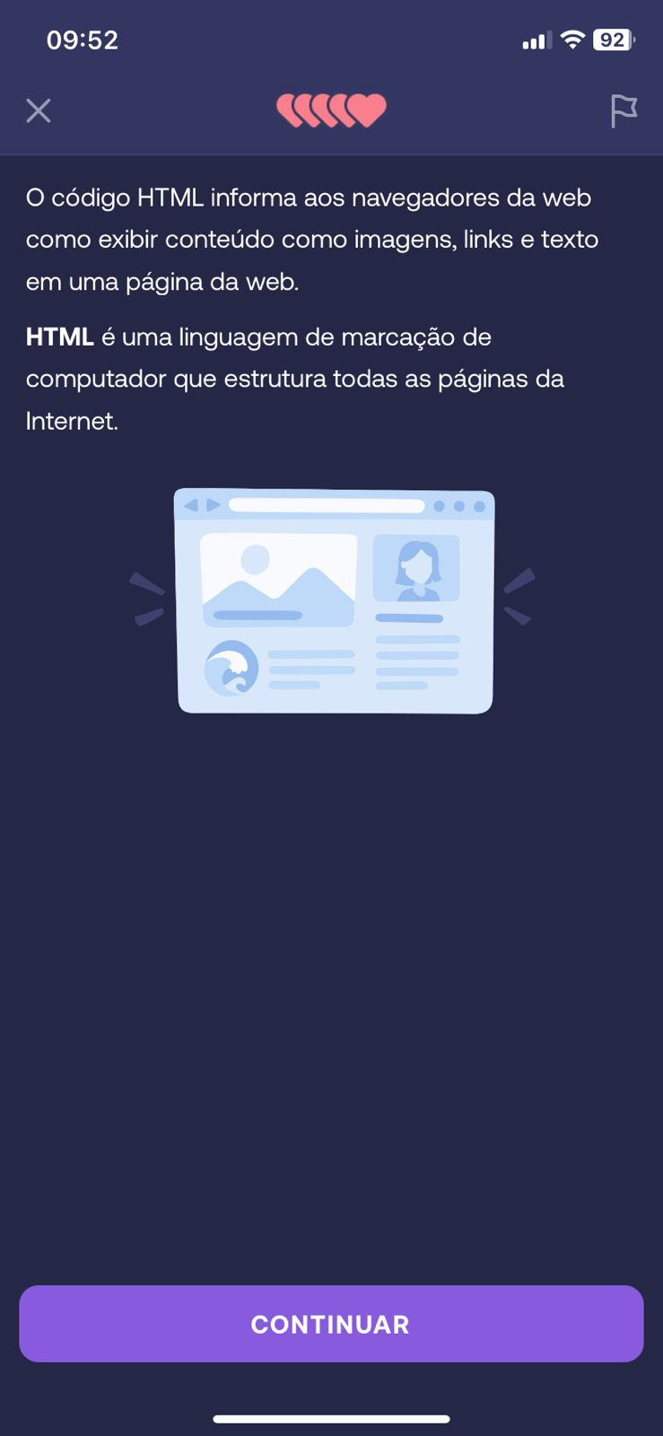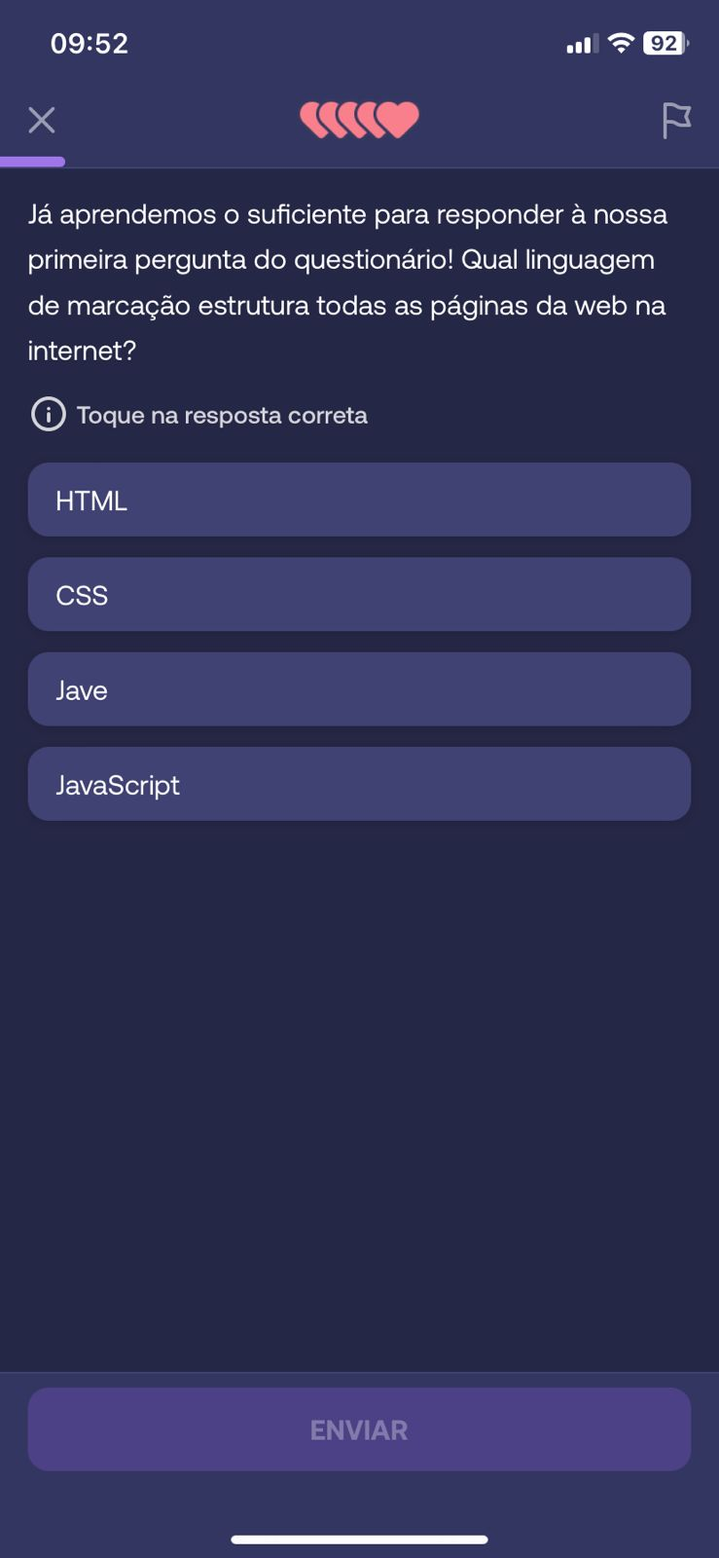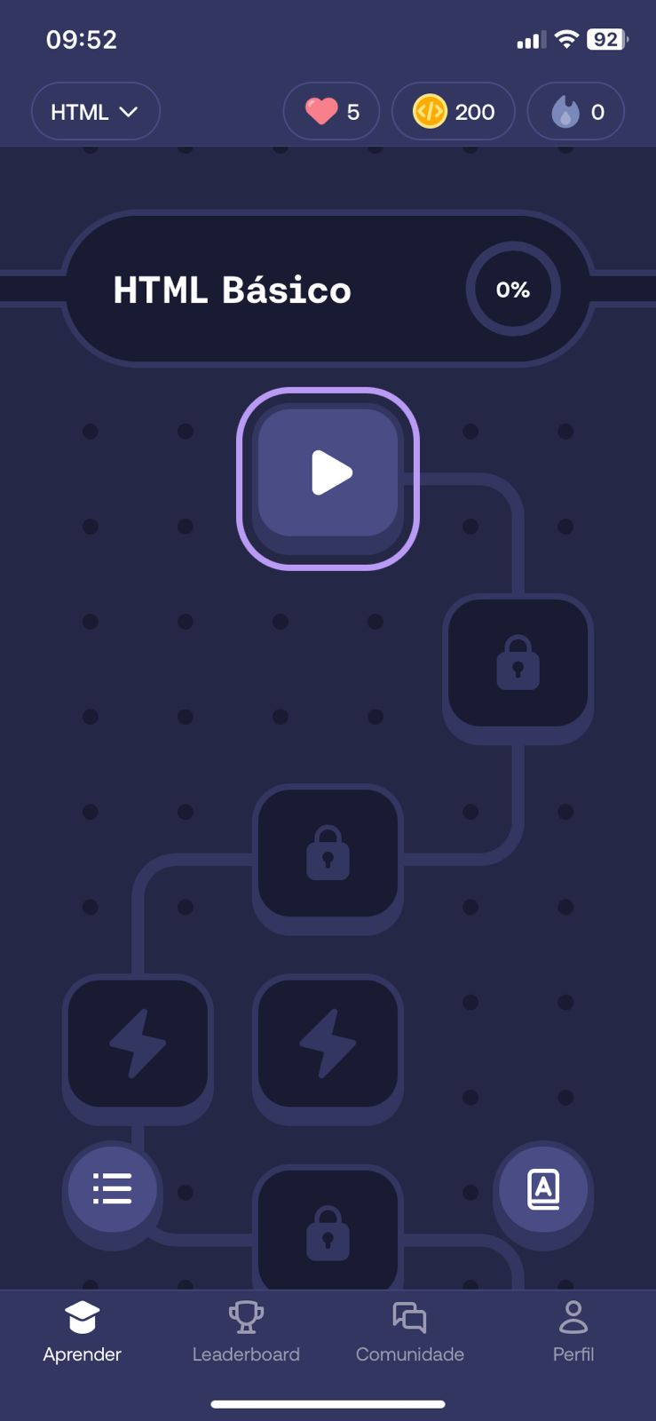



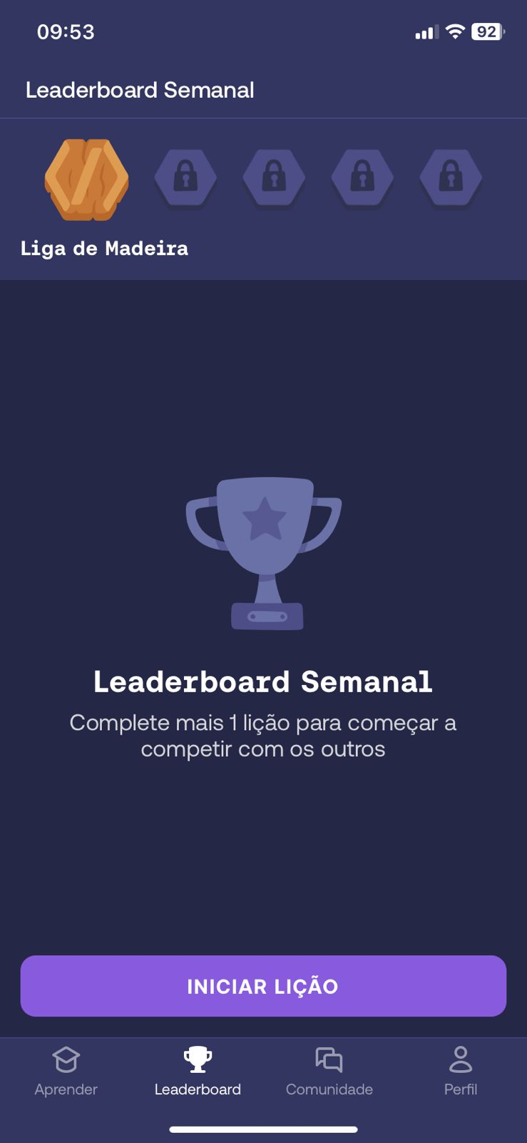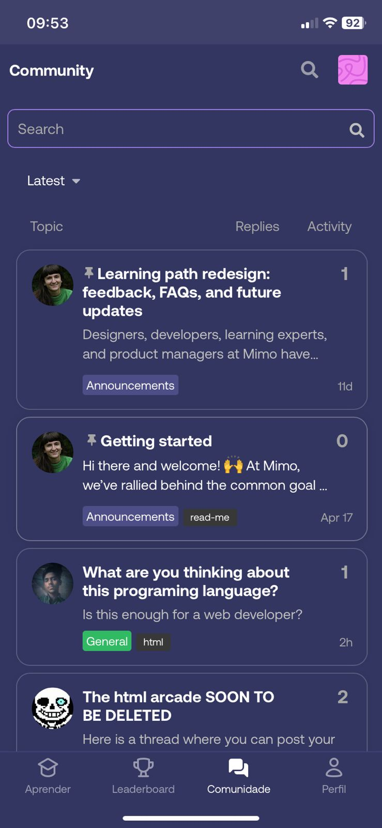



# Tipo de método de avaliação

O Modelo de Avaliação e Melhoria do Processo de Software para Aplicativos Educacionais Móveis (MoLEva) é um método abrangente e estruturado para avaliar a qualidade de aplicativos educacionais móveis. Desenvolvido com base nas melhores práticas da indústria de desenvolvimento de software, o MoLEva visa garantir que os aplicativos educacionais móveis atendam aos padrões de qualidade e ofereçam uma experiência de aprendizado eficaz aos usuários.

O MoLEva é composto por um conjunto de diretrizes e critérios específicos que abrangem diferentes áreas da qualidade de aplicativos educacionais móveis. Essas áreas podem incluir usabilidade, acessibilidade, funcionalidade, desempenho, segurança e conteúdo educacional.

Em resumo, o MoLEva é um método abrangente e estruturado para avaliar a qualidade de aplicativos educacionais móveis. Por meio de diretrizes e critérios específicos, o MoLEva garante que os aplicativos atendam a altos padrões de qualidade, resultando em uma experiência de aprendizado eficaz e satisfatória para os usuários.

# Papéis Envolvidos

Na avaliação de qualidade de software, os moderadores e inspetores desempenham papéis importantes para garantir que o processo seja conduzido de forma eficaz e precisa.

Moderadores têm a responsabilidade de coordenar e facilitar as atividades de avaliação de qualidade de software. Suas principais funções incluem:

* Planejamento: Os moderadores são responsáveis por definir o escopo e os objetivos da avaliação, determinar as diretrizes e os critérios a serem seguidos, e estabelecer um cronograma para as atividades.
* Seleção da equipe de avaliação: Os moderadores identificam e selecionam os inspetores apropriados para realizar a avaliação de acordo com sua experiência e conhecimento relevantes.
* Treinamento: Os moderadores podem fornecer treinamento aos inspetores sobre as diretrizes de avaliação, as ferramentas a serem utilizadas e os critérios de qualidade a serem avaliados. Isso garante que todos estejam alinhados e entendam claramente o que deve ser avaliado.
* Coordenação das reuniões: Os moderadores organizam as reuniões de avaliação, estabelecendo a agenda, conduzindo as discussões e garantindo que as metas sejam alcançadas dentro do tempo estipulado.
* Resolução de problemas: Caso surjam problemas ou discordâncias durante a avaliação, os moderadores têm a responsabilidade de mediar e facilitar a resolução de conflitos, garantindo um ambiente colaborativo e produtivo.

Moderadores da Equipe: Mateus Araújo e Levi Castro

Os inspetores são os profissionais encarregados de realizar a avaliação de qualidade de software. Suas principais funções incluem:

* Análise e revisão: Os inspetores examinam e analisam o software em questão, seguindo as diretrizes e critérios estabelecidos, para identificar possíveis problemas ou áreas de melhoria.
* Detecção de defeitos: Os inspetores procuram por erros, falhas, bugs ou outras deficiências no software, verificando se ele atende aos requisitos de qualidade, funcionalidade e desempenho.
* Documentação: Durante a avaliação, os inspetores registram e documentam os problemas encontrados, fornecendo informações detalhadas sobre os defeitos, sua gravidade e possíveis soluções.
* Comunicação: Os inspetores podem participar de reuniões de avaliação, contribuindo com suas descobertas, trocando ideias e discutindo possíveis melhorias. Eles também podem fornecer feedback aos desenvolvedores para ajudá-los a corrigir os problemas encontrados.
* Aperfeiçoamento: Os inspetores também têm a oportunidade de aprender e melhorar suas habilidades por meio da participação em avaliações de qualidade de software. Eles podem expandir seu conhecimento e adquirir experiência valiosa na identificação e solução de problemas.

Inspetores da equipe: Kellen Monteiro, Rayan Victor, Juvenal Lavres, Adriano Mendes, Jânio Lima

# Resultado individual da avaliação

| **Métricas Checklist - Kellen Monteiro** | | | | | | | |
| --- | --- | --- | --- | --- | --- | --- | --- |
|
|  | | | | | | | |
| **Nível de Qualidade por Critério (NQCR)** | | | | | | | |
| **Categoria Pedagógica** | | | | | | | |
| **Critérios** | **Aprendizagem** | **Conteúdo** | **Interatividade** | |  |  |  |
| **NQCR** | **95** | **88,64** | **93,75** | |  |  |  |
| **Categoria Social** | | | | | | | |
| **Critérios** | **Socioeconômica** | **Sociocultural** |  |  |  |  |  |
| **NQCR** | **75** | **58,33** |  |  |  |  |  |
| **Categoria Técnica** | | | | | | | |
| **Critérios** | **Adequação Funcional** | **Eficiência do Desempenho** | **Compatibilidade** | **Usabilidade** | **Confiabilidade** | **Segurança** | **Portabilidade** |
| **NQCR** | **79,17** | **54,17** | **100** | **88,89** | **64,28** | **42,86** | **87,5** |
|  | | | | | | | |
|  |  |  |  |  |  |  |  |
| **Nível de Qualidade por Categoria (NQCA)** | | | | | | | |
| **Categorias** | **Pedagógica** | | **Social** | | **Técnica** | | |
| **NQCA** | **92,46** | | **66,66** | | **73,84** | | |
|  | | | | | | | |
| **Nível de Qualidade do Aplicativo (NQA) - 77,65** | | | | | | | |
| O resultado da avaliação identificou o nível de qualidade do aplicativo de 77,65, com isso é considerado um nível de qualidade médio em que informa a necessidade de melhorias. | | | | | | | |
|

| **Métricas Checklist - Adriano Mendes** | | | | | | | |
| --- | --- | --- | --- | --- | --- | --- | --- |
|
|  | | | | | | | |
| **Nível de Qualidade por Critério (NQCR)** | | | | | | | |
| **Categoria Pedagógica** | | | | | | | |
| **Critérios** | **Aprendizagem** | **Conteúdo** | **Interatividade** | |  |  |  |
| **NQCR** | **100** | **97,72** | **87,5** | |  |  |  |
| **Categoria Social** | | | | | | | |
| **Critérios** | **Socioeconômica** | **Sociocultural** |  |  |  |  |  |
| **NQCR** | **54,16** | **58,33** |  |  |  |  |  |
| **Categoria Técnica** | | | | | | | |
| **Critérios** | **Adequação Funcional** | **Eficiência do Desempenho** | **Compatibilidade** | **Usabilidade** | **Confiabilidade** | **Segurança** | **Portabilidade** |
| **NQCR** | **79,16** | **45,83** | **100** | **92,64** | **60,71** | **42,85** | **87,5** |
|  | | | | | | | |
|  |  |  |  |  |  |  |  |
| **Nível de Qualidade por Categoria (NQCA)** | | | | | | | |
| **Categorias** | **Pedagógica** | | **Social** | | **Técnica** | | |
| **NQCA** | **95,07** | | **56,24** | | **72,67** | | |
|  | | | | | | | |
| **Nível de Qualidade do Aplicativo (NQA) - 74,66** | | | | | | | |
| O resultado da avaliação identificou o nível de qualidade do aplicativo de 74,66, com isso é considerado um nível de qualidade médio em que informa a necessidade de melhorias. | | | | | | | |
|

| **Métricas Checklist - Rayan Victor** | | | | | | | |
| --- | --- | --- | --- | --- | --- | --- | --- |
|
|  | | | | | | | |
| **Nível de Qualidade por Critério (NQCR)** | | | | | | | |
| **Categoria Pedagógica** | | | | | | | |
| **Critérios** | **Aprendizagem** | **Conteúdo** | **Interatividade** | |  |  |  |
| **NQCR** | **95** | **87,27** | **100** | |  |  |  |
| **Categoria Social** | | | | | | | |
| **Critérios** | **Socioeconômica** | **Sociocultural** |  |  |  |  |  |
| **NQCR** | **100** | **50** |  |  |  |  |  |
| **Categoria Técnica** | | | | | | | |
| **Critérios** | **Adequação Funcional** | **Eficiência do Desempenho** | **Compatibilidade** | **Usabilidade** | **Confiabilidade** | **Segurança** | **Portabilidade** |
| **NQCR** | **87,5** | **30** | **0** | **41,66** | **25** | **0** | **31,25** |
|  | | | | | | | |
|  |  |  |  |  |  |  |  |
| **Nível de Qualidade por Categoria (NQCA)** | | | | | | | |
| **Categorias** | **Pedagógica** | | **Social** | | **Técnica** | | |
| **NQCA** | **94,09** | | **75** | | **30,77** | | |
|  | | | | | | | |
| **Nível de Qualidade do Aplicativo (NQA) - 66,62** | | | | | | | |
| O resultado da avaliação identificou o nível de qualidade do aplicativo de **66,62** com isso é considerado um nível de qualidade médio em que informa a necessidade de melhorias. | | | | | | | |
|

| **Checklist de Métricas – Jânio Cayo Borges Lima** | | | | | | | |
| --- | --- | --- | --- | --- | --- | --- | --- |
|  | | | | | | | |
| **Nível de Qualidade por Critério (NQCR)** | | | | | | | |
| **Categoria Pedagógica** | | | | | | | |
|  | | | | | | | |
| **Critérios** | **Aprendizagem** | **Conteúdo** | **Interatividade** | |  |  |  |
| **NQCR** | **80** | **75** | **87,5** | |  |  |  |
| **Categoria Social** | | | | | | | |
| **Critérios** | **Socioeconômica** | **Sociocultural** |  |  |  |  |  |
| **NQCR** | **95,8** | **58,33** |  |  |  |  |  |
| **Categoria Técnica** | | | | | | | |
| **Critérios** | **Adequação Funcional** | **Eficiência do Desempenho** | **Compatibilidade** | **Usabilidade** | **Confiabilidade** | **Segurança** | **Portabilidade** |
| **NQCR** | **79,2** | **79,2** | **100** | **73,6** | **82,14** | **28,57** | **37,5** |
|  | | | | | | | |
|  |  |  |  |  |  |  |  |
| **Nível de Qualidade por Categoria (NQCA)** | | | | | | | |
| **Categorias** | **Pedagógica** | | **Social** | | **Técnica** | | |
| **NQCA** | **80,83** | | **77,06** | | **68,60** | | |
|  | | | | | | | |
| **Nível de Qualidade do Aplicativo(NQA) – 75,5** | | | | | | | |
| Após avaliação, identificou-se que o nível de qualidade do aplicativo é de **75,5** como é considerado um nível de qualidade médio em que informa a necessidade de melhorias. | | | | | | | |

| **Checklist de Métricas – Juvenal Lavres** | | | | | | | |
| --- | --- | --- | --- | --- | --- | --- | --- |
|  | | | | | | | |
| **Nível de Qualidade por Critério (NQCR)** | | | | | | | |
| **Categoria Pedagógica** | | | | | | | |
|  | | | | | | | |
| **Critérios** | **Aprendizagem** | **Conteúdo** | **Interatividade** | |  |  |  |
| **NQCR** | **100** | **98** | **100** | |  |  |  |
| **Categoria Social** | | | | | | | |
| **Critérios** | **Socioeconômica** | **Sociocultural** |  |  |  |  |  |
| **NQCR** | **98** | **100** |  |  |  |  |  |
| **Categoria Técnica** | | | | | | | |
| **Critérios** | **Adequação Funcional** | **Eficiência do Desempenho** | **Compatibilidade** | **Usabilidade** | **Confiabilidade** | **Segurança** | **Portabilidade** |
| **NQCR** | **100** | **97** | **95** | **98** | **95** | **96** | **97** |
|  | | | | | | | |
|  |  |  |  |  |  |  |  |
| **Nível de Qualidade por Categoria (NQCA)** | | | | | | | |
| **Categorias** | **Pedagógica** | | **Social** | | **Técnica** | | |
| **NQCA** | **99,33** | | **99** | | **96,85** | | |
|  | | | | | | | |
| **Nível de Qualidade do Aplicativo(NQA) – 98,39** | | | | | | | |
| Após avaliação, identificou-se que o nível de qualidade do aplicativo é de **98,39** como é considerado um nível de qualidade alto em que informa que não precisa de melhorias. | | | | | | | |

# Resultado geral da avaliação

**NQCR:**

Os valores atribuídos seguem uma sequência dos valores apresentados pelos inspetores:

1°: Kellen Monteiro

2°: Adriano Mendes

3°: Rayan Victor

4°: Jânio Lima

5°: Juvenal Lavres

**Categoria pedagógica:**

**Aprendizagem**: (95+100+95+80+100)/5 = **94**

**Conteúdo**:(88,64+97,72+87,27+75+98)/5= **89,32**

**Interatividade:**(93,73+87,5+100+87,5+100)/5**= 93,74**

**Categoria social:**

**Socioeconômica:**(75+54,16+100+95,8+98)/5= **84,59**

**Sociocultural:**(58,33+58,33+50+58,33+100)/5= **64,99**

**Categoria técnica:**

**Adequação funcional:**(79,17+79,16+87,5+79,2+100)/5= **85,006**

**Eficiência do desempenho:**(54,17+45,83+30+79,2+97)/5= **61,24**

**Compatibilidade:**(100+100+0+100+95)/5 = **79**

**Usabilidade:**(88,89+92,64+41,66+73,6+98)/5 = **78,95**

**Confiabilidade:**(64,28+60,71+25+82,14+95)/5= **65,42**

**Segurança:**(42,86+42,85+0+28,57+96)/5= **42,05**

**Portabilidade:**(87,5+87,5+31,25+37,5+97)/5= **68,15**

**NQCA:**

**Categoria pedagógica:** (94+89,32+93,74)/3 = **92,35**

**Categoria social:** (94,91+64,99)/2= **79,95**

**Categoria técnica:** (50,006+61,24+79+78,95+65,42+42,05+68,15)/7 = **68,54**

**NQA:**

(92,35+79,95+68,54)/3 = **80,28**

| **Métricas Checklist - Resultado Geral** | | | | | | | |
| --- | --- | --- | --- | --- | --- | --- | --- |
|
|  | | | | | | | |
| **Nível de Qualidade por Critério (NQCR)** | | | | | | | |
| **Categoria Pedagógica** | | | | | | | |
| **Critérios** | **Aprendizagem** | **Conteúdo** | **Interatividade** | |  |  |  |
| **NQCR** | **94** | **89,32** | **93,74** | |  |  |  |
| **Categoria Social** | | | | | | | |
| **Critérios** | **Socioeconômica** | **Sociocultural** |  |  |  |  |  |
| **NQCR** | **84,59** | **64,99** |  |  |  |  |  |
| **Categoria Técnica** | | | | | | | |
| **Critérios** | **Adequação Funcional** | **Eficiência do Desempenho** | **Compatibilidade** | **Usabilidade** | **Confiabilidade** | **Segurança** | **Portabilidade** |
| **NQCR** | **85,006** | **61,24** | **79** | **78,95** | **65,42** | **42,05** | **68,15** |
|  | | | | | | | |
|  |  |  |  |  |  |  |  |
| **Nível de Qualidade por Categoria (NQCA)** | | | | | | | |
| **Categorias** | **Pedagógica** | | **Social** | | **Técnica** | | |
| **NQCA** | **92,35** | | **79,95** | | **68,54** | | |
|  | | | | | | | |
| **Nível de Qualidade do Aplicativo (NQA) - 80,28** | | | | | | | |
| O resultado da avaliação identificou o nível de qualidade do aplicativo de **80,28**, com isso é considerado um nível de qualidade médio em que informa a necessidade de melhorias. | | | | | | | |
|

# Referências

1. SOAD, Gustavo W.; BARBOSA, Ellen F. MoLEva: Um Método de Avaliação de Qualidade para Aplicativos Educacionais Móveis. In: SIMPÓSIO BRASILEIRO DE QUALIDADE DE SOFTWARE (SBQS), 16., 2017, Rio de Janeiro. Anais [...]. Porto Alegre: Sociedade Brasileira de Computação, 2017. p. 74-88. DOI: [https://doi.org/10.5753/sbqs.20 17.15093](https://doi.org/10.5753/sbqs.20%2017.15093).

2. https://play.google.com/store/apps/details?id=com.getmimo&hl=pt_BR&gl=US